宝鸡不锈纲无负压供水设备厂家对不锈钢无负压供水泵的简介：
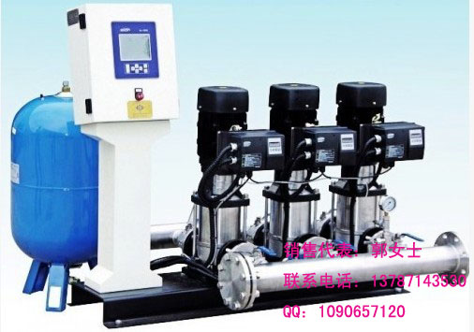
宝鸡通德不锈纲无负压供水设备直接串接在自来水管道上,采用稳流补偿器和真空补偿系统,微电脑控制,自动调节,使自来水管道无负压（无吸程）,所以使用无负压管网叠压供水设备后.根本不影响周围用户用水.
高效节能,因采用微机控制变频新技术.能够充分利用管网已有的水压,设备的电机泵在变速运转的模式下工作.只对进水压力与所需压力的差额进行补压,在用水低峰,自来水压力可以满足用户用水的要求时.该设备不工作,不耗电,由自来水直接供水,因而节能效果极其显著.与同类产品相比.节电达50%-90%以上,不发生二次污染,因直接串联工作.无需设置地面储水箱.因而可确保水源的卫生标准,供水质量好.不发生二次污染,自动化程度高该设备完全模拟人脑智能技术对设备进行自动控制,无需专人值守。寿命长,无故障,通德不锈纲无负压供水设备采用变频技术对泵组实现软启动运行,无大电流冲击,与传统的技术相比,设备寿命延长一倍以上,故障率几乎为零,保护功能齐全该设备具有过压,过流,过载,水源无水等多种保护功能,无水停机当自来水停水时.设备会自动停机.来水时自动开机,既保护了电机泵,又节省了能源,停电不停水在停电期间自行恢复原有自来水水压的常压供水,应用范围使用于任何自来水压力不足地区的加压供水,新建的住宅小区或办公楼等生活用水.

不锈纲无负压供水设备产品特点：
--无需建水池,节能,节资,通德不锈纲无负压供水设备经济卫生,节能效果显著,实践证明,使用智能型无负压管网叠压供水设备可节能50%以上的新建水池费用,与其它给水设备相比,可节省30%～50%.
--安装简便,节省占地面积,通德不锈纲无负压供水设备既可配置卧式稳流罐,亦可配置立式稳流罐,两种稳流罐具有不同的特点,卧式稳流罐占据空间小,立式稳流罐占据面积小.
--用途广泛,适应性强,通德不锈纲无负压供水设备可作生活给水,消防给水,可配置任意型号的水泵,当设备用于消防时,宜配备消防专用水泵.
--功能全,智能化程度高,通德不锈纲无负压供水设备采用了先进的人机变频控制技术,具有软启动,有过载,短路,过压,欠压,缺相,过热和失速保护等功能,在异常情况下进行信号报警,自检,故障判断等,还根据用水量的高低自动调节给水流量.
--产品先进,质量可靠,通德不锈纲无负压供水设备使用的配件,经过了诸多生产厂家的筛选,具有可靠的质量保证,产品中的关键零部件,如：电机, 水泵轴承,变频器,短路器,接触器,继电器等采用了国际,国内优质名牌产品.
通德不锈纲无负压供水设备备技术参数流量范围,6-300m3/h 扬程范围,30-200m 工作压力：≤2.0mpa.
通德不锈纲无负压供水设备备适用范围.
--适用于任何自来水压力不足的地区的加压供水.
--新建的住宅小区或办公楼等生活用水.
--低层自来水压力不能满足要求的消防用水.
--改造原有的气压供水设备.
--必须建水池的,可以采用无负压的设备与水池共用的供水方式，进一步节能.
--自来水厂的大型供水中间加压泵站。
--工矿企业的生产,生活用水等.
--各种循环水系统。
通德不锈纲无负压供水设备的优点
--节约总投资,不用建水池或水箱,与自来水管道直接连接加压供水.可充分利用原有的压力,修正水泵参数（如原来水泵需用60米扬程,现在只用30米即可）,降低运行成本.
--水质纯净：纯净的自来水经过设备加压后直接供到用户,隔膜真空气压罐采用天然无毒胶囊,密封连接,与空气完全隔离,水源没有任何污染,水质净度好,采用微机变频软启动恒压控制,供水压力平稳,水压稳定.
--节水,全封闭结构,杜绝了,跑,冒,漏,滴,渗,定期清洗,消毒等浪费水资源的现象与自来水管道直接串联.
--节电,可充分利用自来水管道原有的压力,差多少补多少.自来水压力满足要求时,设备就停止工作.节能效果极其显著,如某小区高6层，用水低峰期自来水可以供到6层.高峰期可以供到4层.那么采用通德不锈纲无负压供水设备在用水高峰期时对5-6层进行加压.在用水低峰期时无负压稳流给水设备就停止工作,停电可恢复自来水的常压供水,这种供水方式能耗小,运行费用低,节省日常用电开支.
--节省占地,节省安装工时,不用建水池,不用安装水箱,成套设备出厂,到现场后,用户的自来水进水管和出水管与不锈纲无负压供水设备对接即可,施工简单,施工周期短,占地面积小.
--节省人力,物力,使用不锈纲无负压供水设备水质没有污染.不需要安装消毒设备,进一步节省投资,使用非常经济,因没有水池（箱）.节省了定期消毒清洗的费用.
--先进的控制系统,使用名牌变频器,可根据客户要求加装人机界面控制,准确,清楚,实时地显示出水压力,进水压力,设定压力,水泵电流、工作频率等运行参数和运行状态.同时可显示动态画面和实时图象。全自动智能化的控制和管理,友好的人机对话,操作简单,性能可靠.

